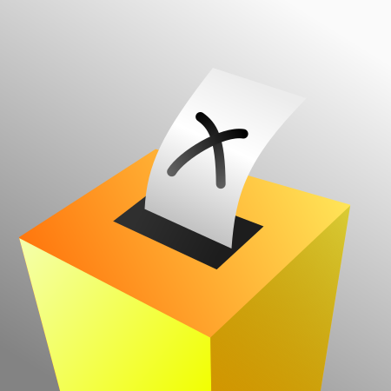
סוגי משטרים: משטר דמוקרטי / משטר דיקטטורי

משטר =___________________________________________________
_________________________________________________________

משימת מיון
לפניכם היגדים המתארים שני סוגי משטרים. קראו היטב את המשפטים ומיינו אותם לטבלה בהתאם לתוכנם.
משטר | משטר

מחסן היגדים:
•האזרחים בוחרים מרצונם החופשי את נציגיהם.
• בשלטון נמצאים שליט יחיד או קבוצת אנשים.
• הנציגים מנהלים את ענייני המדינה לתקופה מסוימת עד לבחירות הבאות.
• בבחירות מתחרות מספר מפלגות.
• השליט מרכז את כל סמכויות השלטון.
• סמכויות השלטון מתחלקת בין מס' גופים- הרשות המחוקקת, הרשות המבצעת והרשות
השופטת.
• השליטים "מכתיבים לאוכלוסייה את אורח החיים.
• השליט מעל החוק – בתי המשפט לא דנים את השליט.
• המשטר דוגל בהגנה על זכויות הפרט – חופש הביטוי והעיתונות, ההפגנה, העיסוק.
• ציות לשלטון – באמצעות טרור ופחד, יש משטרה חשאית שעוקבת אחרי פעולות הפרט
ומדווחת לשליט
• אין חוק המסדיר את מועד החלפת השלטון ותהליך החלפתו – לרוב השליט שולט כל ימי
חייו עד שנרצח, מת, מגורש או בורח מהארץ.
• קיימת רק מפלגה אחת – מפלגת השלטון, חל איסור על קיום מפלגות אחרות.
• הנציגים מייצגים את האינטרסים של רוב האוכלוסייה


בעקבות מיון ההגדים בטבלה –פעילות כתיבה
ייצור כלשהוא מגיע לכדור הארץ ומעוניין למקם את עצמו באחת משתי המדינות
מדינה דמוקרטית/מדינה דיקטטורית.

כתבו המלצה –תחת איזו צורת שלטון כדאי לו להתגורר?
שימו לב עליכם לכתוב לפחות שלושה טיעונים לבחירתכם ולהביר כיצד המשטר ישפיע על חייו

אנרכה -

דמוקרטיה - מאפשרת קיומה של מסגרת המכירה באוטונומיה של האדם ובזכויות היסוד שלו, מבטיחה את הסדר הציבורי, ומאפשרת לכל פרט לשמור על שונותו תוך מימוש מרבי* של זכויותיו וחירותו .
*מרבי, שכן בעצם ההסכמה על הקמת מסגרת ויתר האדם על האפשרות התיאורטית של מימוש מוחלט של הזכויות. כל זכות אפשרית למימוש כל עוד אין מימושה פוגע בזכויותיו של הזולת, או בערכים מרכזיים של החברה והמדינה.

דיקטטורה (לסוגיה) - מקיימת מסגרת (הבטחת סדר ציבורי מסוים) המכתיבה לבני האדם את דרך חייהם במדינה, אינה מכירה באוטונומיה של האדם, מתעלמת מהשונות הקיימת בחברה ולא מאפשרת לפרט לממש את זכויותיו הטבעיות*.

*יכולה, אמנם, להתקיים מדינה בעלת משטר דיקטטורי המעניקה לפרט זכויות שונות. אך נקודת המוצא היא שהכוח להעניק מצוי בידי השליט.

המדינה הדמוקרטית, אם-כך, מקיימת מסגרת מדינית המתבססת על עקרון שלטון העם. מטרתה של המסגרת המדינית להגן על בני האדם החיים במדינה ולאפשר להם לממש את זכויותיהם ואת חירותם.

